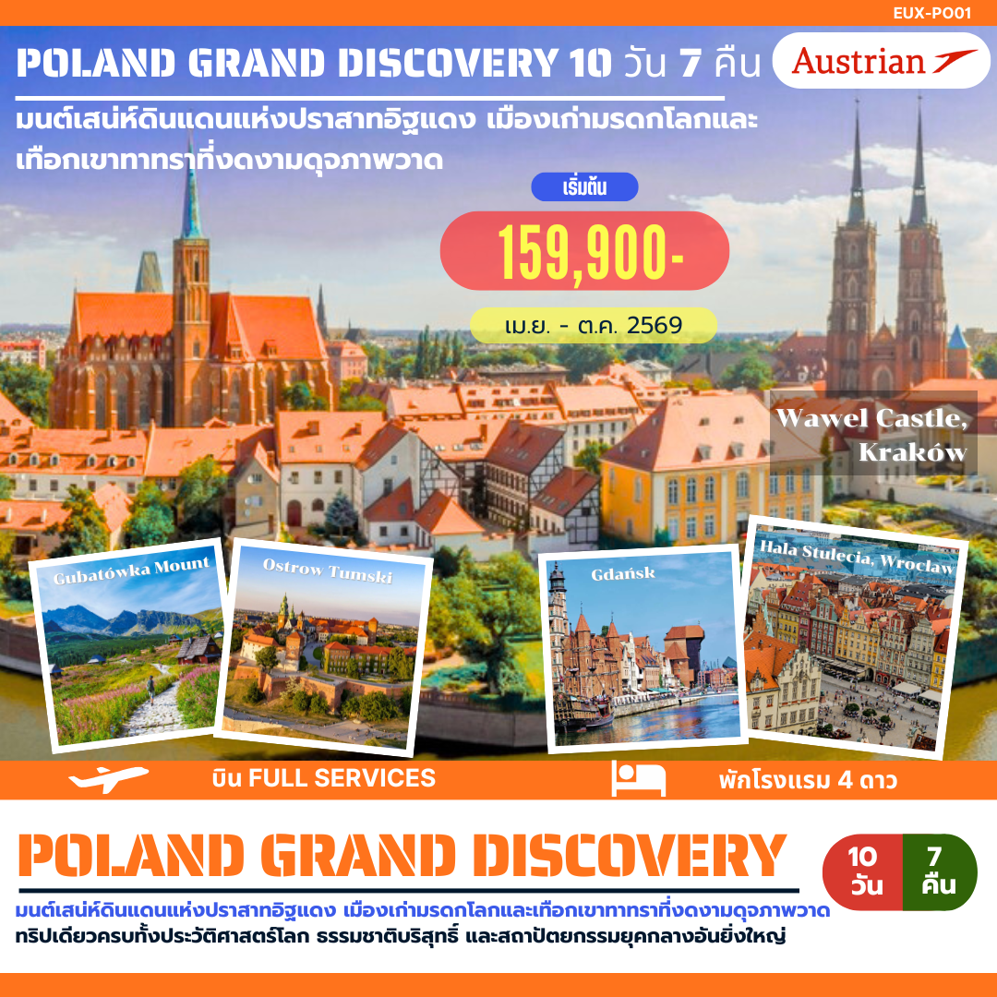

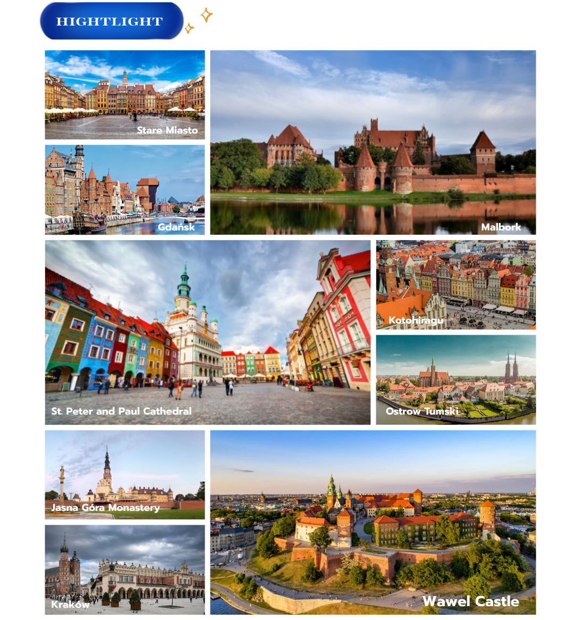
POLAND GRAND DISCOVERY 10 วัน 7 คืน
มนต์เสน่ห์ยุโรปตะวันออก
โปแลนด์… ดินแดนแห่งปราสาทอิฐแดง เมืองเก่ามรดกโลก และเทือกเขาทาทราที่งดงามดุจภาพวาด
ทริปเดียวครบทั้งประวัติศาสตร์โลก ธรรมชาติบริสุทธิ์ และสถาปัตยกรรมยุคกลางอันยิ่งใหญ่

ความพิเศษของโปรแกรม
✅ 6 เมืองสำคัญทั่วโปแลนด์
✅ 5 มรดกโลก UNESCO
✅ Warsaw (วอร์ซอว์) : เมืองหลวงมรดกโลกที่ผสมผสานอดีตอันรุ่งโรจน์เข้ากับความทันสมัยได้อย่างลงตัว
✅ Gdansk (กดัญสก์) : สัมผัสมนต์เสน่ห์เมืองท่าริมทะเลบอลติก ถนนสายอำพัน และสถาปัตยกรรมหลากสีสัน
✅ Malbork (มัลบอร์ก) : บุกปราสาทอิฐแดงที่ใหญ่ที่สุดในโลก ความอลังการระดับ UNESCO จากยุคอัศวิน
✅ Poznan (พอซแนน ) : ตื่นตากับสีสันของจัตุรัสเมืองเก่าสไตล์เรเนสซองส์ที่สวยงามติดอันดับยุโรป
✅ Wroclaw (วรอตสวัฟ) : สนุกกับการตามหาคนแคระในเมืองแห่งสะพานที่ได้รับฉายาว่า "เวนิสแห่งโปแลนด์"
✅ Krakow (คราคูฟ) : ดำดิ่งสู่ประวัติศาสตร์มรดกโลกในอดีตเมืองหลวงที่สวยงามและสมบูรณ์ที่สุดของ
ประเทศ
✅ Zakopane (ซาโกปาเน) : พักผ่อนท่ามกลางเทือกเขาทาทราและบ้านไม้โบราณใน "สวิตเซอร์แลนด์แห่ง
โปแลนด์"

การบริการ
✅ ทัวร์กรุ๊ปเล็ก จัดเอง ไม่ส่งต่อ รับแค่ 20 ท่าน/กรุ๊ป เท่านั้น! ท่องเที่ยวแบบ VIP ไม่วุ่นวาย หัวหน้าทัวร์ดูแลทั่วถึง
✅ คอนเฟิร์มเดินทางที่ 15 ท่าน ไม่เก็บเงินเพิ่ม! ไม่ลด service ใช้รถบัส 30-49 ที่นั่ง ได้นั่งแบบสบายๆ ไม่อึดอัด
✅ จัดโปรแกรมไม่อัดแน่น เก็บเมืองสวยครบ ไม่เร่งรีบ ไม่ชะโงก มีเวลาดื่มด่ำบรรยากาศในแต่ละจุดอย่างเต็มอิ่ม
✅ ใช้สายการบิน Full Services หมดห่วงเรื่องการบริการ
✅ โรงแรมระดับ 4 ดาวบวก พักสะดวก เดินเล่นสบาย ไม่ต้องวิ่งรถไกลๆ ออกไปพักนอกเมือง
✅ อาหารครบทุกมื้อ ไม่มีปล่อยอิสระ เมนูอาหารเน้นพื้นเมืองเป็นหลัก สลับเมนูเอเชียให้หายคิดถึง
✅ ราคาสมเหตุสมผล รวม (visa+ทิปคนขับรถ+อาหารทุกมื้อ) ค่าใช้จ่ายไม่บานปลาย เน้นคุณภาพการัน ตี !!
✅ แจกน้ำดื่มวันละ 1 ขวด

วันที่ | โปรแกรม | เช้า | กลางวัน | เย็น
1 | สนามบินสุวรรณภูมิ (กรุงเทพฯ) | 
2 | วอร์ซอว์ – สวนสาธารณะลาเซียนกิ – สวนสาธารณะลาเซียนกิ – พระราชวังหลวงแห่งวอร์ซอว์ |  | 
3 | วอร์ซอร์ – ทอรุน มรดกโลก – กดังสก์
4. | กดังสก์ – มัลบอร์ก – ปราสามมัลบอร์ก – ปอชนัญ – จัตุรัสเมืองเก่าปอชนัญ
5. | ปอชนัญ – วรอตสวัฟ – หอประชุมเซนเทนเนียล – จัตุรัสเมืองเก่า
6. | วรอตสวัฟ – เชสโตโชวา – ยัสนาโกรา – พระแม่มารีดำ – คราคูฟ – คาซิเมียร์ซ (ย่านชาวยิว)
7. | คราคูฟ – ปราสาทวาเวล – เหมืองเกลือเวียลิซกา – จัตุรัสเมืองเก่าคราคูฟ
8. | คราคูฟ – ค่ายกักกันเอาซวิตซ์ – ซาโกปาเน่ – นั่งรถรางขึ้นชมเทือกเขาทาร์ทรา
9. | คราคูฟ – สนามบินคราคูฟ – เวียนนา – ถนนคาร์นท์เนอร์ – สนามบินเวียนนา
10. | สนามบินสุวรรณภูมิ

กำหนดการเดินทาง
(1) วันที่หนึ่ง สนามบินสุวรรณภูมิ

20.30 น. คณะเดินทางพร้อมกันที่ ท่าอากาศยานสุวรรณภูมิ ชั้น 4 สายการบิน ออสเตรียนแอร์ไลน์ (OS) เจ้าหน้าที่คอยบริการเช็คอินและโหลดสัมภาระการเดินทาง
23.40 น. ออกเดินทางสู่ กรุงวอร์ซอว์ ประเทศโปแลนด์ โดยเที่ยวบินที่ OS026 / OS625
(2) วันที่สอง วอร์ซอว์ – สวนสาธารณะลาเซียนกิ – สวนสาธารณะลาเซียนกิ – พระราชวังหลวงแห่งวอร์ซอว์

05.35 น. เดินทางถึง สนามบินเวียนนา เพื่อแวะเปลี่ยนเครื่อง
06.30 น. ออกเดินทางสู่ สนามบินกรุงวอร์ซอว์ โดยสายการบิน ออสเตรียนแอร์ไลน์ (QR) เที่ยวบินที่ OS625
07.40 น. เดินทางถึงกรุงวอร์ซอว์ เมืองที่ได้รับการบูรณะใหม่ทั้งเมืองหลังสงครามโลกครั้งที่ 2 หลังผ่านขั้นตอนการตรวจคนเข้าเมืองแล้ว นำท่านสู่ นำท่านเดินเล่น ณ สวนสาธารณะลาเซียนกิ (Lazienki Park) สวนสาธารณะหลวงขนาดใหญ่และสวยงามที่สุดในกรุงวอร์ซอ ประเทศโปแลนด์ มีพื้นที่กว่า 76 เฮกตาร์ นำท่านชม พระราชวังบนเกาะ (Palace on the Isle) พระราชวังกลางน้ำที่สวยงามและสำคัญ ตั้งอยู่ในสวนสาธารณะที่ใหญ่ที่สุดในกรุงวอร์ซอ ประเทศโปแลนด์ เคยเป็นพระราชวังฤดูร้อนของกษัตริย์โปแลนด์องค์สุดท้าย และ อนุสาวรีย์ Frédéric Chopin (โชแปง) คีตกวีชื่อดังชาวโปแลนด์

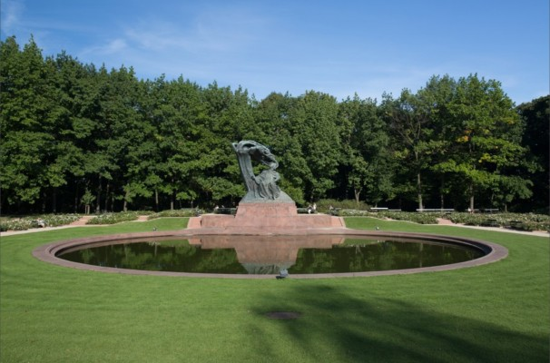
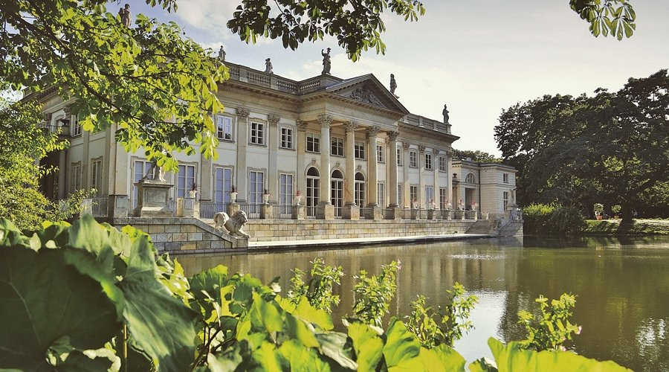

เที่ยง รับประทานอาหารกลางวัน ณ ภัตตาคาร
บ่าย นำท่านสู่ ย่านเมืองเก่าวอร์ซอร์ (Old Town or Stare Miasto) ศูนย์กลางประวัติศาสตร์ที่เก่าแก่ที่สุดของกรุงวอร์ซอ ประเทศโปแลนด์ สร้างขึ้นในศตวรรษที่ 13 แม้ถูกทำลายเกือบทั้งหมดในสงครามโลกครั้งที่ 2 แต่ได้รับการบูรณะอย่างละเอียดและได้รับการขึ้นทะเบียนเป็นมรดกโลกโดย UNESCO โดดเด่นด้วยสถาปัตยกรรมสีสันสดใส จัตุรัสตลาดที่คึกคัก และเป็นที่ตั้งของสถานที่สำคัญอย่างพระราชวังหลวง

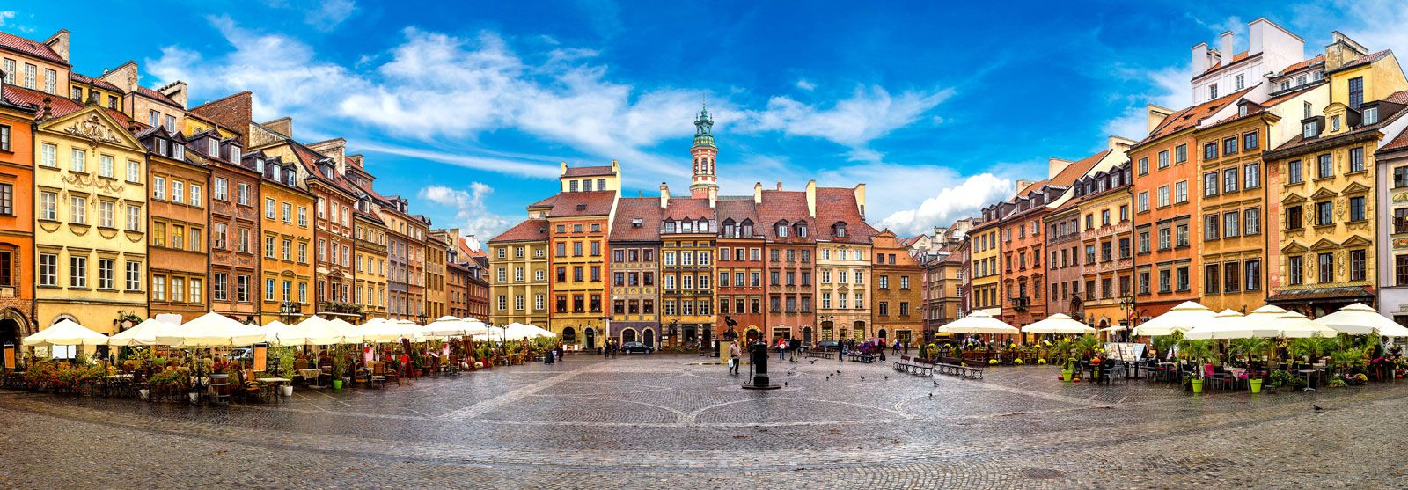

นำท่านเข้าชม พระราชวังหลวงแห่งวอร์ซอ (Royal Castle) อดีตที่ประทับอย่างเป็นทางการของกษัตริย์โปแลนด์และที่ตั้งของสภาเซจม์ ตั้งอยู่ใจกลางเมืองเก่ากรุงวอร์ซอ สัญลักษณ์แห่งประวัติศาสตร์ที่ได้รับการบูรณะใหม่หลังถูกทำลายในสงครามโลกครั้งที่ 2 ปัจจุบันเป็นพิพิธภัณฑ์แห่งชาติและมรดกโลกยูเนสโกที่สำคัญ
อิสระให้ท่านเดินเล่น ณ จัตุรัสตลาดเมืองเก่า (Old Town Market Square หรือ Rynek Starego Miasta) ล้อมรอบด้วยอาคารสไตล์บาโรกสีสันสดใส ร้านอาหาร คาเฟ่ และเป็นที่ตั้งของ รูปปั้นนางเงือกแห่งวอร์ซอ (Warsaw Mermaid) สัญลักษณ์ของเมือง
ค่ำ รับประทานอาหารค่ำ ณ ภัตตาคาร
ที่พัก Four point by Sheraton หรือเทียบเท่า
(3) วันที่สาม วอร์ซอร์ – ทอรุน มรดกโลก – กดังสก์
เช้า รับประทานอาหารเช้า ณ ห้องอาหารของโรงแรม
นำท่านออกเดินทางสู่ โตรุน (Toruń) เป็นเมืองโบราณทางตอนเหนือของประเทศโปแลนด์ ตั้งอยู่ริมแม่น้ำวิสตูลา (Vistula) ได้รับการขึ้นทะเบียนเป็นมรดกโลกโดย UNESCO ในปี 1997 โดดเด่นด้วยสถาปัตยกรรมโกธิกยุคกลางที่ยังคงสภาพสมบูรณ์และไม่เสียหายจากสงครามโลกครั้งที่สอง เป็นบ้านเกิดของนักดาราศาสตร์ชื่อดัง นิโคลาอุส โคเปอร์นิคัส และมีชื่อเสียงในฐานะ "เมืองหลวงแห่งขนมปังขิง นำท่านเที่ยวชม ย่านเมืองเก่าทอรุน (Toruń old town) ย่านประวัติศาสตร์ที่เก่าแก่และสำคัญที่สุดของเมืองทอรูน ชมสถาปัตยกรรมโกธิกยุคกลาง
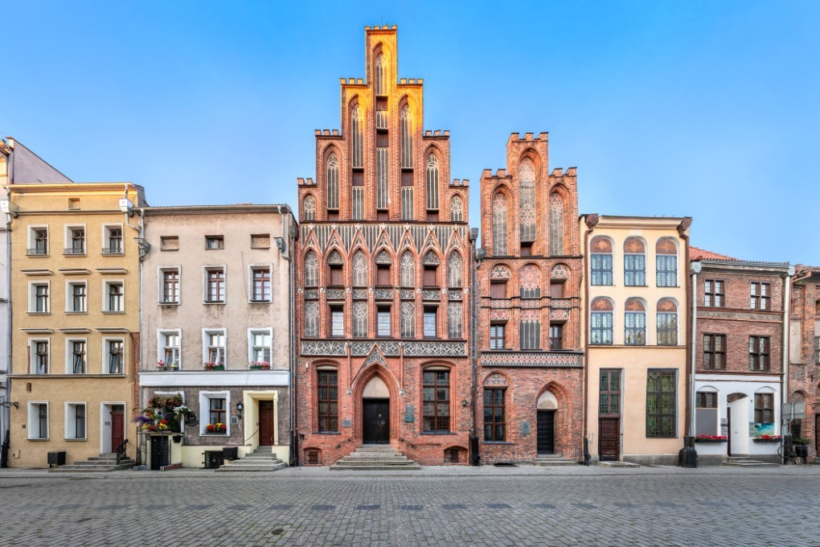
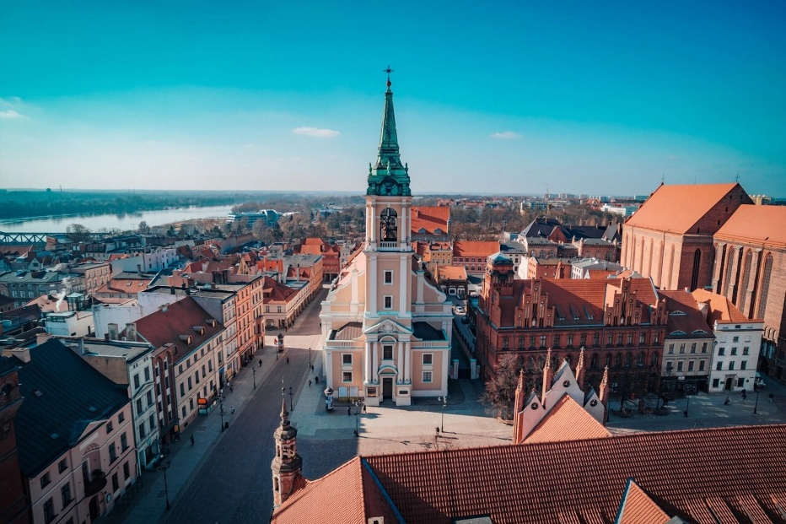

เที่ยง รับประทานอาหารกลางวัน ณ ภัตตาคาร
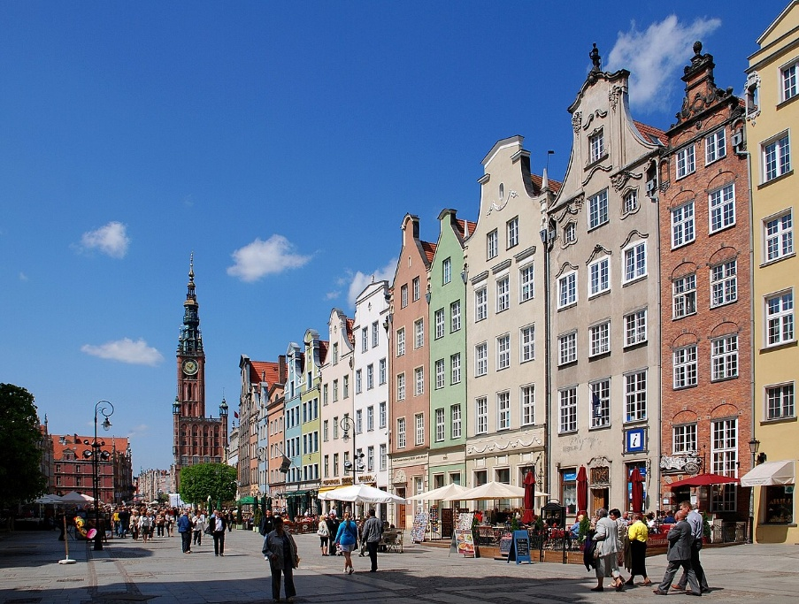
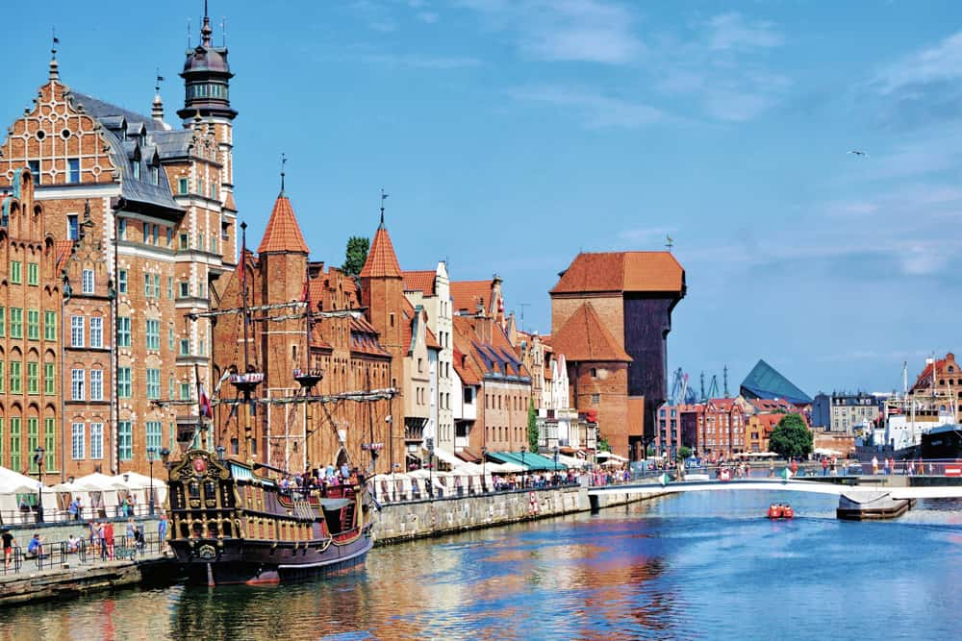
บ่าย นำท่านเดินทางสู่เมือง กดังสก์ (Gdańsk) เมืองท่าประวัติศาสตร์และเมืองหลักของจังหวัดปอมอแช (พอเมอเรเนีย) ทางตอนเหนือของประเทศโปแลนด์ ตั้งอยู่บนชายฝั่งทะเลบอลติกและปากแม่น้ำมอตลาวา มีชื่อเสียงด้านสถาปัตยกรรมสีสันสดใสแบบยุคฟื้นฟูศิลปวิทยา, ปั้นจั่นเรือโบราณ (Żuraw), และความสำคัญทางยุทธศาสตร์การค้ามาตั้งแต่ศตวรรษที่ 10

เมื่อเดินทางถึงนำท่านสู่ ลองมาร์เก็ต Long Market (Długi Targ) ถนนสายประวัติศาสตร์หลักในเมืองเก่ากดังสก์ ถ่ายรูปกับ น้ำพุเนปจูน (Neptune Fountain) อันเป็นรูปปั้นเทพเจ้าแห่งทะเลสีบรอนซ์ สัญลักษณ์คู่เมืองตั้งแต่คริสต์ศตวรรษที่ 17 โดดเด่นด้วยสถาปัตยกรรมสไตล์แมนเนอริสต์-โรโคโค และเป็นจุดท่องเที่ยวสำคัญที่แสดงถึงความรุ่งเรืองทางทะเลของเมือง อิสระให้ท่านเดินเล่นตามอัธยาศัย
ค่ำ รับประทานอาหารค่ำ ณ ภัตตาคาร
ที่พัก Holiday Inn Gdansk - City Centre by IHG หรือเทียบเท่า
(4) วันที่สี่ กดังสก์ – มัลบอร์ก – ปราสามมัลบอร์ก – ปอชนัญ – จัตุรัสเมืองเก่าปอชนัญ
ข-
เช้า รับประทานอาหารเช้า ณ ห้องอาหารของโรงแรม
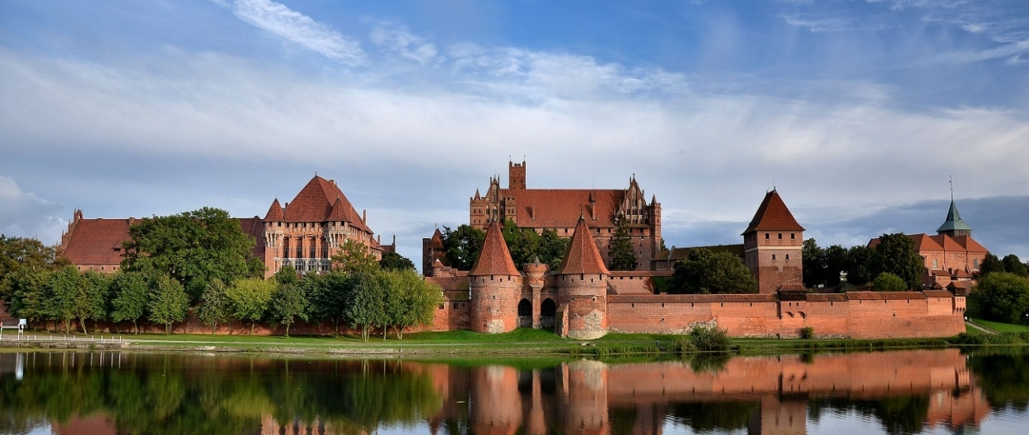
นำท่านเดินทางสู่ มัลบอร์ก (Malbork)

มัลบอร์กเป็นเมืองทางตอนเหนือของประเทศโปแลนด์ที่ตั้งอยู่ริมแม่น้ำโนกัต มีชื่อเสียงระดับโลกในฐานะที่ตั้งของ ปราสาทมัลบอร์ก (Malbork Castle) ปราสาทอิฐที่ใหญ่ที่สุดในโลก ซึ่งสร้างโดยอัศวินทิวโทนิกในศตวรรษที่ 13 และได้รับการขึ้นทะเบียนเป็นมรดกโลกโดย UNESCO นำท่านเข้าชมปราสาทมัลบอร์ก ป้อมปราการยุคกลางสไตล์โกธิกที่ทำจากอิฐสีส้มแดงที่ใหญ่ที่สุดในโลก ครอบคลุมพื้นที่กว้างใหญ่และเป็นอดีตศูนย์กลางอำนาจของคณะอัศวินทิวโทนิก
เที่ยง รับประทานอาหารกลางวัน ณ ภัตตาคาร
บ่าย นำท่านเดินทางสู่เมือง ปอซนัญ (Poznań) เป็นหนึ่งในเมืองที่เก่าแก่และใหญ่ที่สุดของประเทศโปแลนด์ ตั้งอยู่ทางตะวันตก-ตอนกลางบนฝั่งแม่น้ำวาร์ตา โดดเด่นด้วยสถาปัตยกรรมเมืองเก่าหลากสีสันและบทบาทสำคัญด้านการแสดงสินค้านานาชาติ เมื่อเดินทางถึง นำท่านเที่ยว จัตุรัสเมืองเก่า (Old Town Square) ที่สวยงาม ถ่ายภาพกับศาลากลางสไตล์เรเนสซองส์ และอาสนวิหารปอซนัญ (St. Peter and Paul Cathedral) ที่เก่าแก่ที่สุดในโปแลนด์
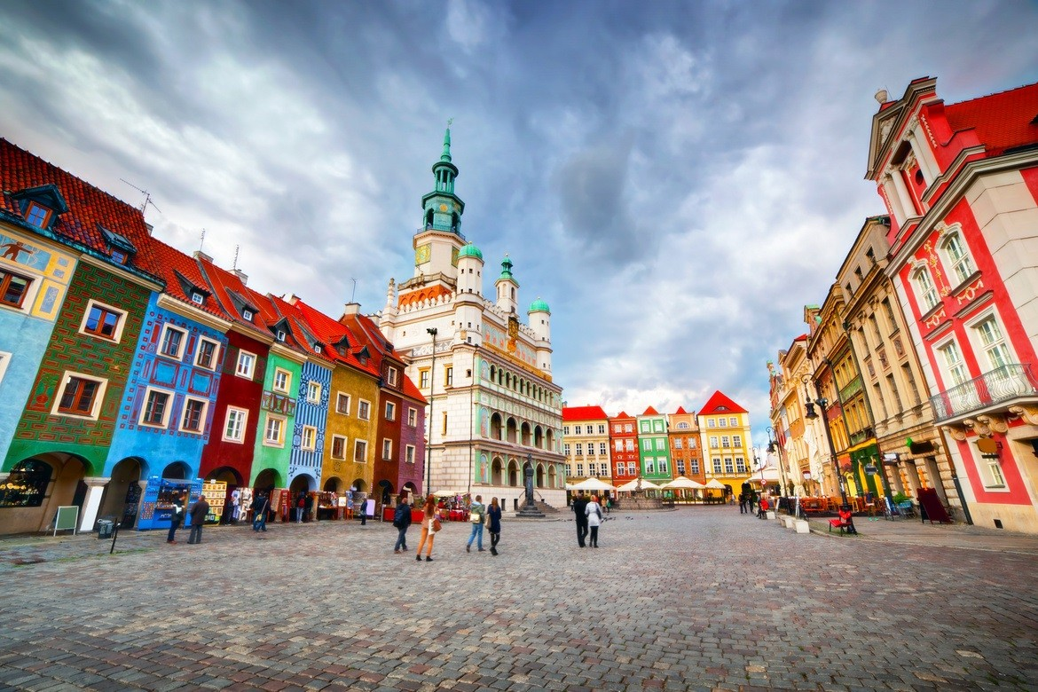

ค่ำ รับประทานอาหารค่ำ ณ ภัตตาคาร
ที่พัก Park Inn by Radisson หรือเทียบเท่า
(5) วันที่ห้า ปอชนัญ – วรอตสวัฟ – หอประชุมเซนเทนเนียล – จัตุรัสเมืองเก่า

เช้า รับประทานอาหารเช้า ณ ห้องอาหารของโรงแรม
นำท่านเดินทางสู่เมือง วรอตสวัฟ (Wrocław) คือเมืองหลักของจังหวัดดอลนือชล็อนสก์ (Lower Silesia) ทางตะวันตกเฉียงใต้ของประเทศโปแลนด์ เป็นเมืองใหญ่อันดับ 4 ของประเทศ ตั้งอยู่ริมแม่น้ำโอเดอร์ (Oder River) มีประวัติศาสตร์ยาวนานและเป็นเมืองศูนย์กลางการศึกษา วัฒนธรรม และอุตสาหกรรมที่สำคัญ โดยได้รับการยอมรับว่าเป็นเมืองแห่งคนแคระ (Dwarfs) และเป็นเมืองน่าอยู่อันดับต้นๆ ของยุโรป
นำท่านชม Centennial Hall (Hala Stulecia) คือหอประชุมอเนกประสงค์ประวัติศาสตร์ที่สร้างขึ้นระหว่างปี 1911-1913 ออกแบบโดย Max Berg เป็นผลงานชิ้นเอกด้านสถาปัตยกรรมคอนกรีตเสริมเหล็กที่ล้ำสมัยที่สุดในยุคนั้น ได้รับการขึ้นทะเบียนเป็นมรดกโลกโดย UNESCO ในปี 2006

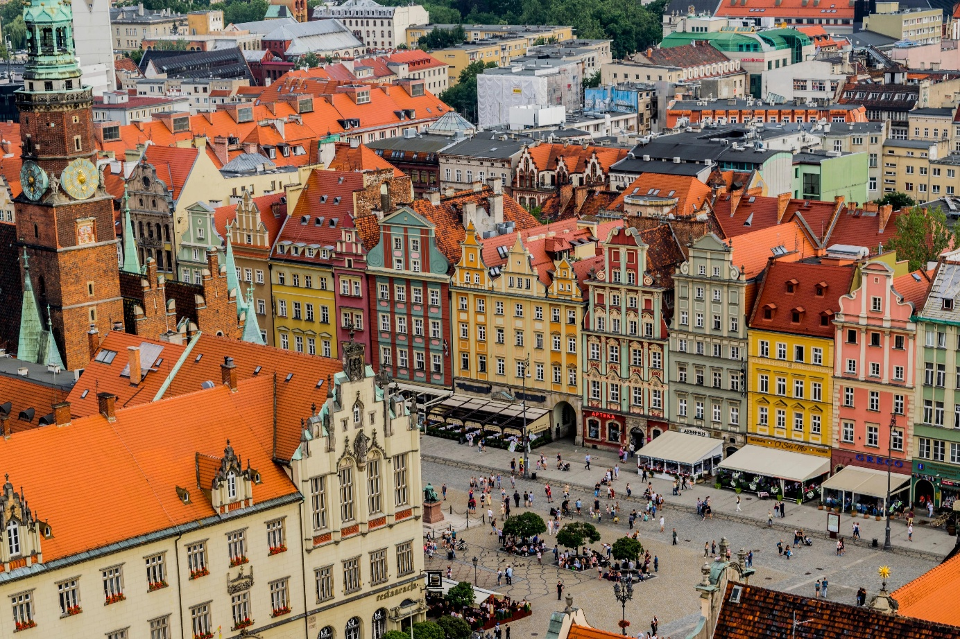

เที่ยง รับประทานอาหารกลางวัน ณ ภัตตาคาร
บ่าย นำท่าน Cathedral Island (หรือ Ostrow Tumski) คือพื้นที่ที่เก่าแก่ที่สุดของเมืองวรอตสวาฟ (Wrocław) ซึ่งเดิมเป็นเกาะกลางแม่น้ำโอเดอร์ (Oder) เต็มไปด้วยโบสถ์เก่าแก่และสถาปัตยกรรมสไตล์โกธิก โดยมีไฮไลท์สำคัญคือ มหาวิหารเซนต์จอห์นเดอะแบปทิสต์ (St. John the Baptist Cathedral) บรรยากาศเงียบสงบและคลาสสิก
นำท่านเดินเล่น ณ จัตุรัสกลางเมืองยุคกลางที่เก่าแก่และสวยงามที่สุดแห่งหนึ่งในยุโรป (Market Square Wrocław) ตั้งอยู่ใจกลางเมืองวรอตสวาฟ มีอายุกว่า 800 ปี โดดเด่นด้วยอาคารหลากสีสันสไตล์โกธิกและเรอเนซองส์ ล้อมรอบศาลากลางเก่า (Old Town Hall) เป็นศูนย์กลางการท่องเที่ยว ร้านอาหาร และวัฒนธรรม
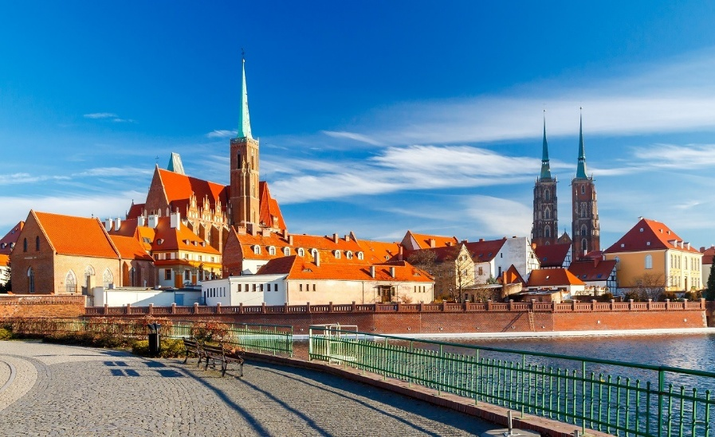
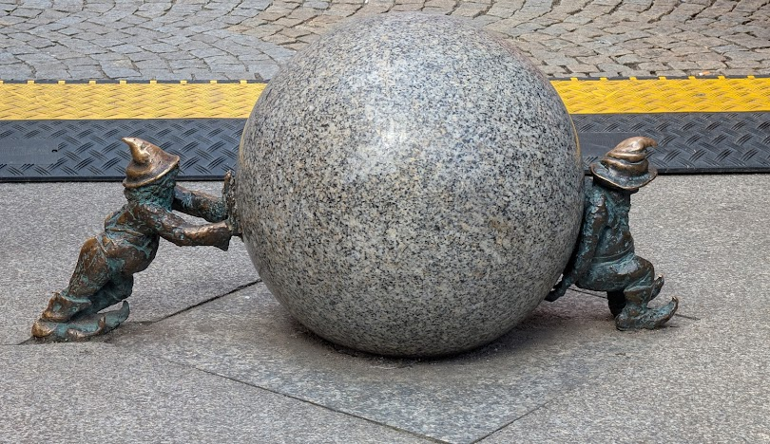

อิสระให้ท่านเดินเล่น และสนุกกับการตามหารูปปั้น คนแคระวรอตสวาฟ (Wrocławskie krasnale) คือรูปปั้นบรอนซ์ขนาดเล็ก (20–30 ซม.) กว่า 800 ตัว ที่ซ่อนอยู่ตามมุมต่างๆ ทั่วเมืองวรอตสวาฟ ประเทศโปแลนด์ ซึ่งกลายเป็นสัญลักษณ์ทางวัฒนธรรมและการท่องเที่ยวที่สำคัญ
ค่ำ รับประทานอาหารค่ำ ณ ภัตตาคาร
ที่พัก Hotel Mercure Wroclaw Centrum หรือเทียบเท่า
(6) วันที่หก วรอตสวัฟ – เชสโตโชวา – ยัสนาโกรา – พระแม่มารีดำ – คราคูฟ – คาซิเมียร์ซ (ย่านชาวยิว)

เช้า รับประทานอาหารเช้า ณ ห้องอาหารของโรงแรม
นำท่านเดินทางสู่ เชสโตโชวา (Częstochowa) เป็นเมืองสำคัญทางตอนใต้ของประเทศโปแลนด์ ตั้งอยู่บนฝั่งแม่น้ำวาร์ตา ในเขตจังหวัดไซลีเซีย (Silesian Voivodeship) เป็นที่รู้จักระดับโลกในฐานะศูนย์กลางการแสวงบุญที่ใหญ่ที่สุดของชาวคาทอลิก โดยเป็นที่ประดิษฐานภาพพระแม่มารีดำ (Black Madonna) อันศักดิ์สิทธิ์ ณ อารามจัสนา โกรา (Jasna Góra)
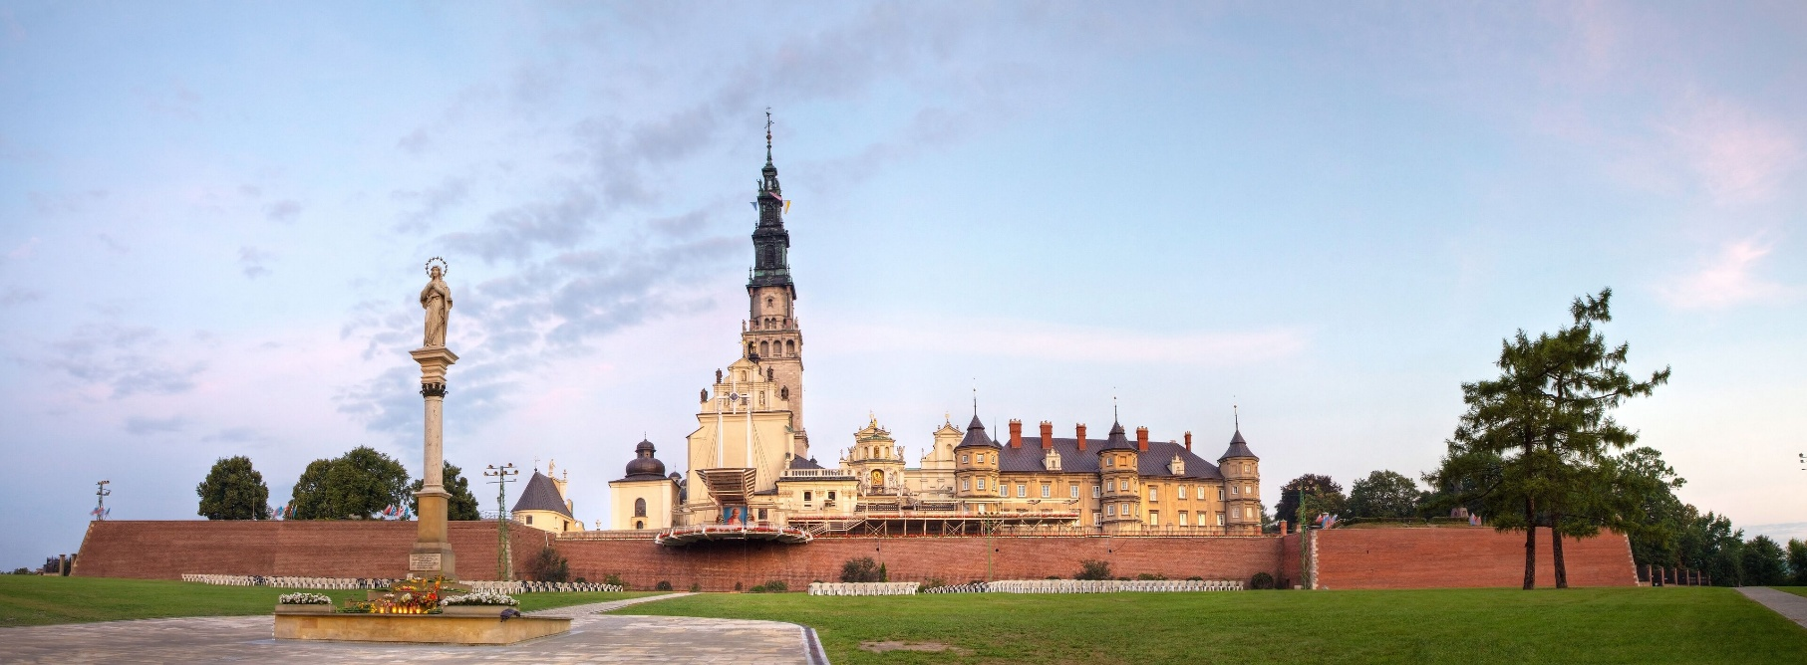

เที่ยง รับประทานอาหารกลางวัน ณ ภัตตาคาร
บ่าย นำท่านเข้าชม อารามยัสนา โกรา (Jasna Góra Monastery) ศูนย์กลางความศรัทธาของชาวคาทอลิกที่สำคัญที่สุดในประเทศโปแลนด์ ตั้งอยู่ในเมืองเชสโตโชวา (Częstochowa) ก่อตั้งขึ้นเมื่อปี ค.ศ. 1382 เป็นสถานที่ประดิษฐานภาพจิตรกรรมศักดิ์สิทธิ์ "พระแม่มารีดำแห่งเชสโตโชวา" (Black Madonna of Częstochowa) ซึ่งเชื่อว่ามีพลังปาฏิหาริย์ ดึงดูดผู้แสวงบุญหลายล้านคนต่อปี
นำท่านเดินทางสู่เมือง กรากุฟ (Kraków) หรือ คราคูฟ คือเมืองที่ใหญ่ที่สุดเป็นอันดับสองและเก่าแก่ที่สุดแห่งหนึ่งในโปแลนด์ ตั้งอยู่ริมแม่น้ำวิสตูลา (Vistula) ทางตอนใต้ของประเทศ เคยเป็นเมืองหลวงเก่าในช่วงปี ค.ศ. 1038–1596 และเป็นศูนย์กลางทางวัฒนธรรม การศึกษา และประวัติศาสตร์ที่สำคัญ
ได้รับการยกย่องให้เป็นมรดกโลกโดย UNESCO

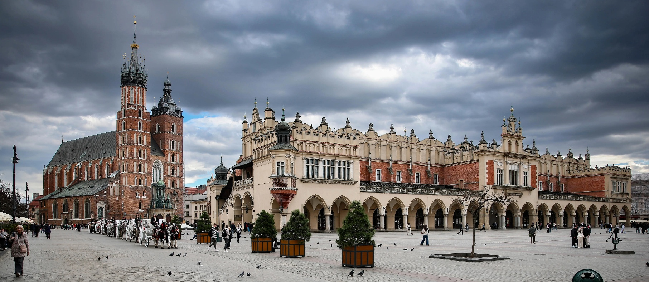

นำท่านสู่ย่าน คาซิเมียร์ซ (Kazimierz) ย่านประวัติศาสตร์สำคัญในเมืองคราคูฟ (Kraków) ซึ่งเคยเป็นศูนย์กลางวัฒนธรรมชาวยิวมานานหลายศตวรรษ ปัจจุบันเป็นย่านที่มีเสน่ห์ บรรยากาศผสมผสานระหว่างอดีตที่รุ่งเรืองและเศร้าโศกจากสงครามโลกครั้งที่สอง เต็มไปด้วยคาเฟ่ บาร์ ศิลปะ และโบสถ์ยิวเก่าแก่ ถือเป็นแหล่งท่องเที่ยวทางวัฒนธรรมที่ห้ามพลาด
ค่ำ รับประทานอาหารค่ำ ณ ภัตตาคาร
ที่พัก Hotel Mercure Kraków Stare Miasto หรือเทียบเท่า
(7) วันที่เจ็ด คราคูฟ – ปราสาทวาเวล – เหมืองเกลือเวียลิซกา – จัตุรัสเมืองเก่าคราคูฟ

เช้า รับประทานอาหารเช้า ณ ห้องอาหารของโรงแรม
นำท่านเข้าชม ปราสาทวาเวล (Wawel Castle) คือป้อมปราการและอดีตที่ประทับของกษัตริย์โปแลนด์ ตั้งอยู่บนเนินเขาวาเวลริมฝั่งแม่น้ำวิสตูลาในเมืองคราคอฟ ประเทศโปแลนด์ เป็นสถานที่สำคัญทางประวัติศาสตร์และวัฒนธรรมที่มีอายุกว่า 1,000 ปี โดดเด่นด้วยสถาปัตยกรรมแบบผสมผสานทั้งโรมาเนสก์ เรอเนสซองส์ และบาโรก ได้รับการขึ้นทะเบียนเป็นมรดกโลกโดย UNESCO และปัจจุบันเป็นพิพิธภัณฑ์ศิลปะ
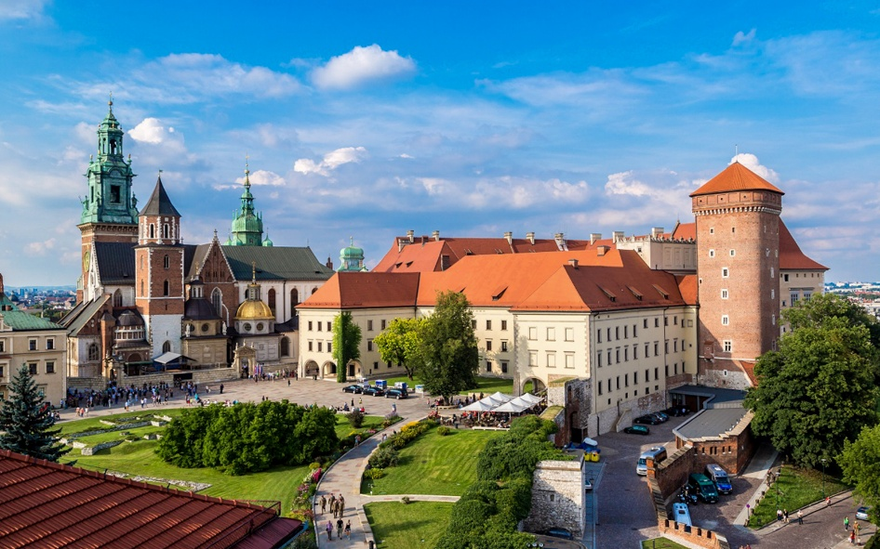
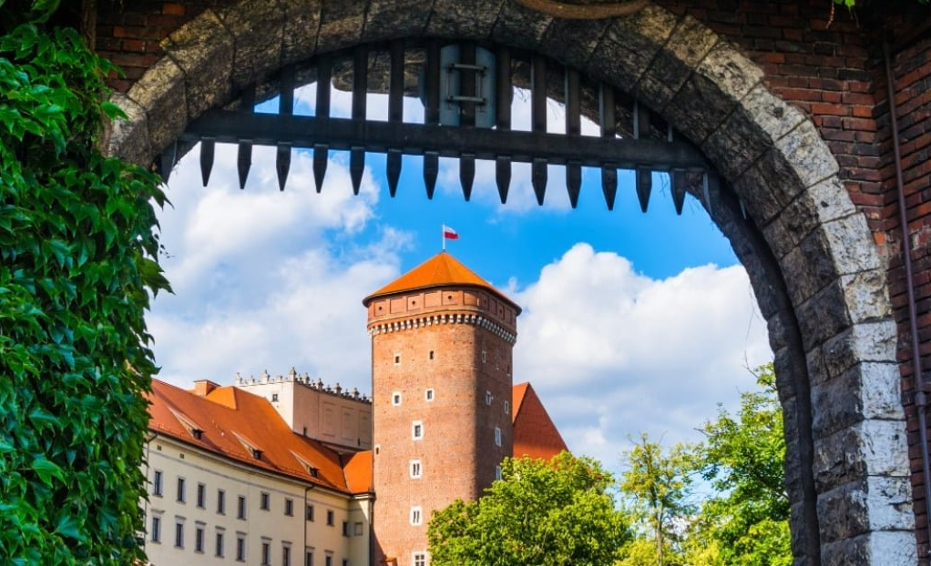

เที่ยง รับประทานอาหารกลางวัน ณ ภัตตาคาร
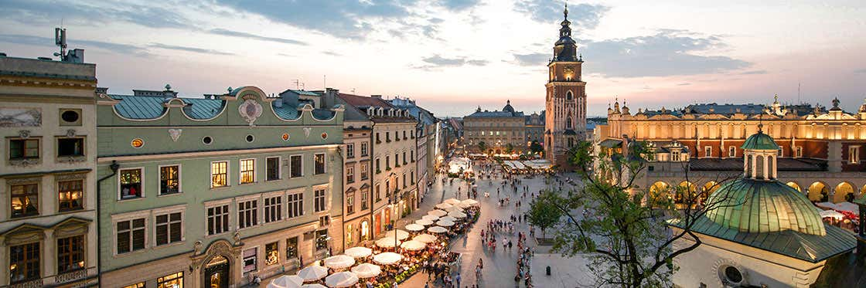
บ่าย นำท่านเดินทางสู่ เหมืองเกลือเวียลิชกา (Wieliczka Salt Mine) เหมืองเกลือเก่าแก่ อายุกว่า 700 ปี ตั้งอยู่ใกล้เมืองคราคอฟ (Krakow) ประเทศโปแลนด์ ได้รับการขึ้นทะเบียนเป็นมรดกโลกโดย UNESCO มีความโดดเด่นจากการเป็น "มหาวิหารใต้ดิน" ที่แกะสลักจากหินเกลือทั้งหมด ทั้งประติมากรรม โคมระย้า และโบสถ์เซนต์คิงกา ลึกถึง 327 เมตร

นำท่านสู่ Rynek Główny (ไรเน็ก กลูว์นี) คือจัตุรัสกลางเมืองยุคกลางที่ใหญ่ที่สุดในทวีปยุโรป ตั้งอยู่ใจกลางย่านเมืองเก่าของเมืองคราคูฟ (Kraków) เป็นศูนย์กลางประวัติศาสตร์ วัฒนธรรม และการค้าที่สำคัญมาตั้งแต่ศตวรรษที่ 13 ล้อมรอบด้วยอาคารสถาปัตยกรรมสวยงาม ชม หอผ้า (Cloth Hall หรือ Sukiennice) อาคารสไตล์เรเนสซองส์ตรงกลางจัตุรัส เดิมเป็นศูนย์กลางการค้า ปัจจุบันเป็นแหล่งขายของที่ระลึกและงานหัตถกรรม ถ่ายภาพกับ มหาวิหารเซนต์แมรี่ (St. Mary's Basilica) โบสถ์คาทอลิกสถาปัตยกรรมโกธิคอิฐแดงที่โดดเด่น อิสระให้ท่านเดินเล่นตามอัธยาศัย
ค่ำ รับประทานอาหารค่ำ ณ ภัตตาคาร
ที่พัก Hotel Mercure Kraków Stare Miasto หรือเทียบเท่า
(8) วันที่แปด คราคูฟ – ค่ายกักกันเอาซวิตซ์ – ซาโกปาเน่ – นั่งรถรางขึ้นชมเทือกเขาทาร์ทรา
เช้า รับประทานอาหารเช้า ณ ห้องอาหารของโรงแรม
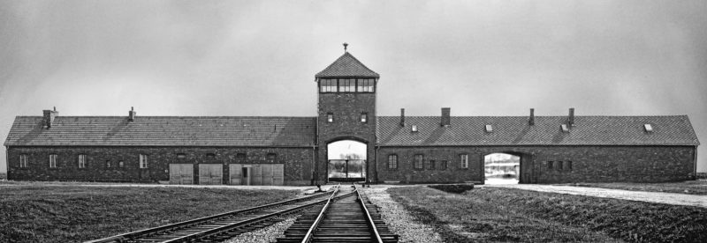
นำท่านเดินทางสู่ ค่ายกักกันเอาชวิตซ์ (Auschwitz-Birkenau) คือค่ายกักกันและสังหารหมู่ที่ใหญ่ที่สุดของนาซีเยอรมนี ตั้งอยู่ใกล้เมืองออชวิชิม (Oświęcim) ทางตอนใต้ของโปแลนด์ ดำเนินการในช่วงสงครามโลกครั้งที่ 2 (1940-1945) เป็นสถานที่สังหารชาวยิวและเชลยศึกกว่า 1.1 ล้านคน ด้วยการรมแก๊สพิษและการทรมาน ปัจจุบันเป็นมรดกโลกและพิพิธภัณฑ์เตือนใจถึงเหตุการณ์โฮโลคอสต์

นำท่านเข้าชม ค่ายออสชวิตซ์ 1 (Auschwitz I): ประกอบด้วยอาคารอิฐที่จัดแสดงนิทรรศการหลัก เช่น ห้องแสดงสิ่งของนักโทษ (ผม, รองเท้า, แว่นตา), หอพักนักโทษ, และห้องรมแก๊สกับเตาเผาศพเดิม
ค่ายเบียร์เคเนา (Auschwitz II-Birkenau): พื้นที่กว้างใหญ่ที่เห็นได้คือ ป้อมยามหลักและรางรถไฟ, ซากปรักหักพังของห้องรมแก๊สและเตาเผาศพ (IV และ V), บ่อทิ้งเถ้ากระดูก, และโรงนอนไม้และอิฐที่ยังคงสภาพอยู่
เที่ยง รับประทานอาหารกลางวัน ณ ภัตตาคาร
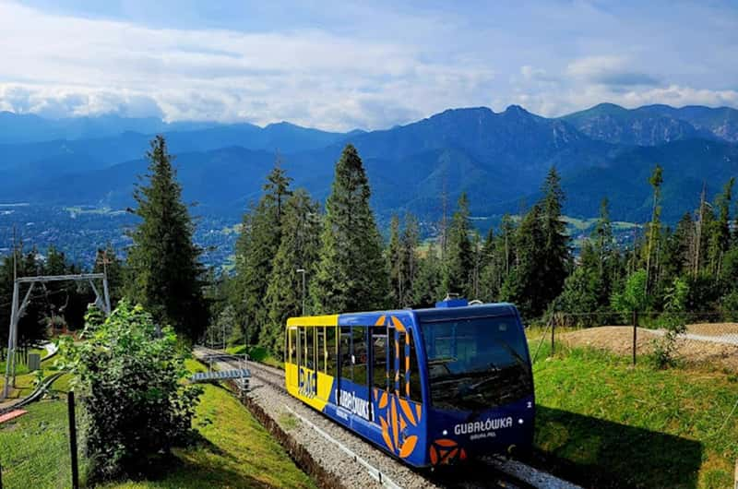
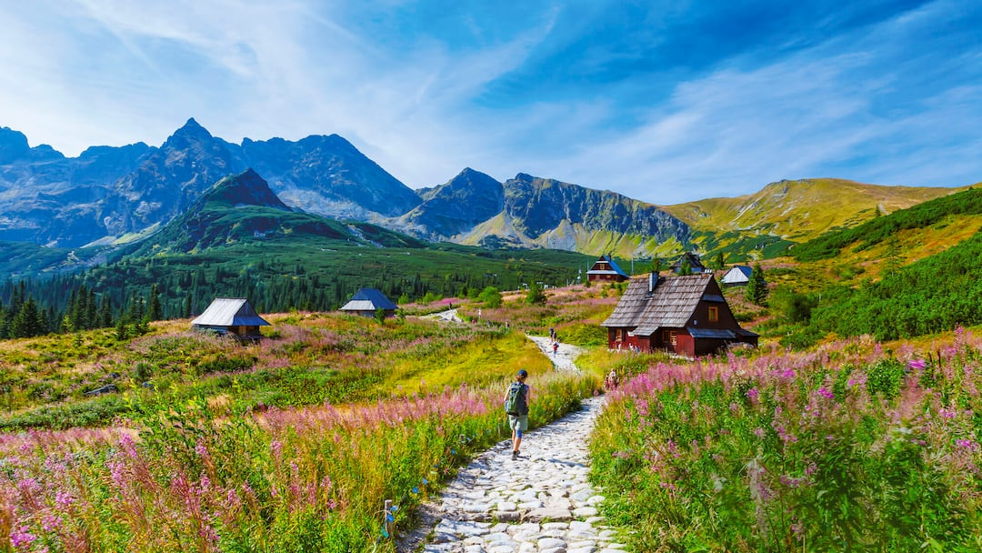
บ่าย นำท่านเดินทางสู่ ซาโกปาเน (Zakopane) คือเมืองท่องเที่ยวเชิงธรรมชาติและสกีรีสอร์ทที่มีชื่อเสียงที่สุดของประเทศโปแลนด์ ตั้งอยู่ทางตอนใต้เชิงเทือกเขาทาทรา (Tatra Mountains) บริเวณชายแดนสโลวาเกีย ได้รับฉายาว่า "เมืองหลวงแห่งฤดูหนาวของโปแลนด์" เป็นจุดหมายยอดนิยมสำหรับการเล่นสกีในฤดูหนาวและเดินป่าในฤดูร้อน เมื่อเดินทางถึง นำท่าน

ขึ้นยอดเขา Gubałówka: แนะนำให้เริ่มต้นช่วงบ่ายด้วยการนั่งรถรางไฟฟ้า (Funicular) ขึ้นไปยังยอดเขา Gubałówka จากจุดนี้คุณจะได้ชมวิวแบบพาโนรามาของเทือกเขาทาทรา Tatra และตัวเมืองซาโกปาเนที่สวยงามที่สุด ให้นั่งชิลล์ที่คาเฟ่ ชมทัศนียภาพ
จากนั้นมีเวลาให้ท่านเดินเล่นถนน Krupówki: หลังจากลงจากยอดเขา ให้มาเดินเล่นที่ถนนคนเดินสายหลัก Krupówki ซึ่งเต็มไปด้วยร้านค้าสถาปัตยกรรมไม้แบบพื้นเมือง (Highlander style) คุณสามารถหาซื้อของที่ระลึกหรืองานฝีมือจากไม้และผ้าขนสัตว์ได้ที่นี่
ค่ำ รับประทานอาหารค่ำ ณ ภัตตาคาร ลองชิมชีส Oscypek: ไม่พลาดการชิมชีสนมแกะรมควันชื่อดัง (Oscypek) ที่ย่างร้อนๆ และเสิร์ฟพร้อมซอสแครนเบอร์รี่ ซึ่งมีขายตามรถเข็นตลอดสองข้างทา
ที่พัก Hotel Belvedere Resort & Spa หรือเทียบเท่า
(9) วันที่เก้า คราคูฟ – สนามบินคราคูฟ – เวียนนา – ถนนคาร์นท์เนอร์ – สนามบินเวียนนา

เช้า รับประทานอาหารเช้า ณ ห้องอาหารของโรงแรม
11.00 น. นำท่านเดินทางสู่สนามบิน คราคูฟ จอห์นพอลที่ 2
14.50 น. ออกเดินทางสู่ สนามบินสุวรรณภูมิ กรุงเทพฯ โดยสายการบิน ออสเตรียน แอร์ไบน์ เที่ยวบินที่ OS680 / OS025
15.50 น. เดินทางถึง สนามบินเวียนนา เพื่อเปลี่ยนเที่ยวบิน
นำท่านนั่งรถไฟใต้ดิน สู่ ถนนคาร์นท์เนอร์ (Kärntner Straße) คือถนนช้อปปิ้งและถนนคนเดินที่มีชื่อเสียงที่สุดและเก่าแก่ที่สุดแห่งหนึ่งใจกลางกรุงเวียนนา ประเทศออสเตรีย ทอดยาวประมาณ 800
เมตร เชื่อมระหว่างโรงอุปรากรแห่งรัฐ (Vienna State Opera) และ มหาวิหารเซนต์สตีเฟ่น (St. Stephen's Cathedral) เต็มไปด้วยแบรนด์หรู ร้านค้า แฟล็กชิปสโตร์ของ Swarovski และคาเฟ่สไตล์เวียนนาคลาสสิก อิสระเดินเล่น ช้อปปิ้ง
ค่ำ อิสระรับประทานอาหารค่ำ
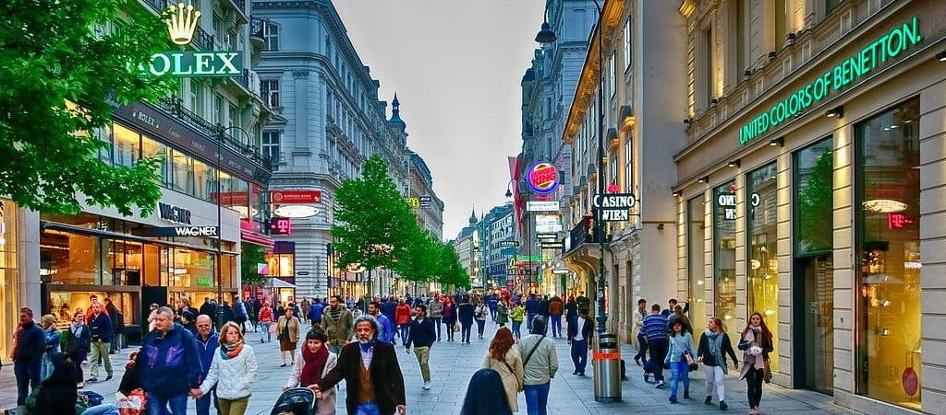
20.00 น. เดินทางสู่สนามบินเวียนนา โดยรถไฟ
23.35 น. ออกเดินทางสู่ สนามบินสุวรรณภูมิฯ โดย เที่ยวบินที่ OS025
(10) วันที่สิบ สนามบินสุวรรณภูมิ

14.50 น. เดินทางถึง ท่าอากาศยานสุวรรณภูมิ โดยสวัสดิภาพ

อัตราค่าบริการ
โปแลนด์ แกรนด์ ดิสคัฟเวอรี่ 10 วัน - ออสเตรียน แอร์ไลน์ (OS)
วันเดินทาง | ราคาผู้ใหญ่  พัก 2 ท่าน  ท่านละ | ราคาเด็ก*  1 เด็ก + 1 ผู้ใหญ่ | ราคาเด็ก*  1 เด็ก + 2 ผู้ใหญ่  (เสริมเตียง) | ราคาเด็ก*  1 เด็ก + 2 ผู้ใหญ่  (ไม่เสริมเตียง) | พักเดี่ยว
29 เมษายน – 8 พฤษภาคม 2569 | 159,900 | 159,900 | 155,900 | 149,900 | 30,000
15 -24 พฤษภาคม 2569 | 159,900 | 159,900 | 155,900 | 149,900 | 30,000
19 -28 มิถุนายน 2569 | 159,900 | 159,900 | 155,900 | 149,900 | 30,000
25 กรกฏาคม – 3 สิงหาคม 2569 | 159,900 | 159,900 | 155,900 | 149,900 | 30,000
10 -19 ตุลาคม 2569 | 159,900 | 159,900 | 155,900 | 149,900 | 30,000
* ราคานี้เป็นราคาผู้ใหญ่ 15-20 ท่าน หากไม่ครบอาจเรียกเก็บค่าใช้จ่ายเพิ่ม
หรือยกเลิกการเดินทาง หรือจัดหาทัวร์อื่นหากท่านต้องการ *
* ราคาดังกล่าวอาจมีการปรับเปลี่ยนหากสายการบินมีการเรียกเก็บภาษีน้ำมันและภาษีสนามบินเพิ่มเติม *
* ราคาเด็กต้องมีอายุระหว่าง 2-11 ปีเต็มเท่านั้น หากอายุเกิน 12 ปีเต็ม คิดราคาผู้ใหญ่ *
* เด็กอายุ 5-11 ปี โรงแรมในยุโรป บังคับให้พักแบบเสริมเตียง เท่านั้น *


